BS9521 型
辐射防护用X、γ剂量当量率仪
仪器介绍
BS9521是用于测量各种放射性场所辐射防护剂量当量率的仪器。采用了高探测效率的闪烁体探测器，相对于电离室类的仪器，具有更高的灵敏度。仪器完全符合辐射防护剂量当量率仪相关国家标准，满足环保、卫生、探伤、冶金、石油、化工、商检等行业对辐射防护监测的要求。

技术规范
探 测 器 | NaI(Tl)
能量范围 | 35keV～3MeV
能量阈 | 35keV
能量响应 | ≤±20%（相对于137Cs）
测量范围 | 剂量当量率：0.01～2500μSv/h  剂量当量： 0～9999mSv
相对基本误差 | ≤±10%
重复性 | ≤5%（1(Sv/h）
报警类别 | 阈值、过载、故障、电池欠压
报警方式 | 声音
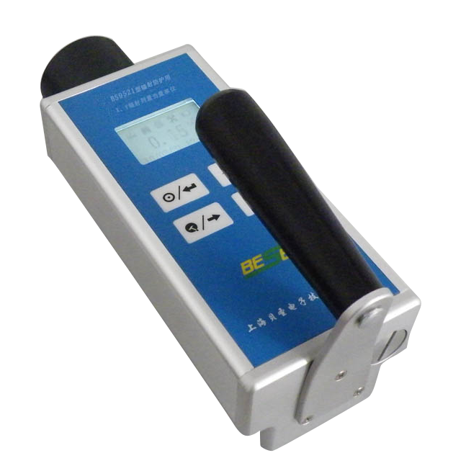

- 环境特性
工作温度范围：-20℃～50℃
相对湿度范围：≤90%（40℃）
- 电气特性
供电电源： 2节5号电池
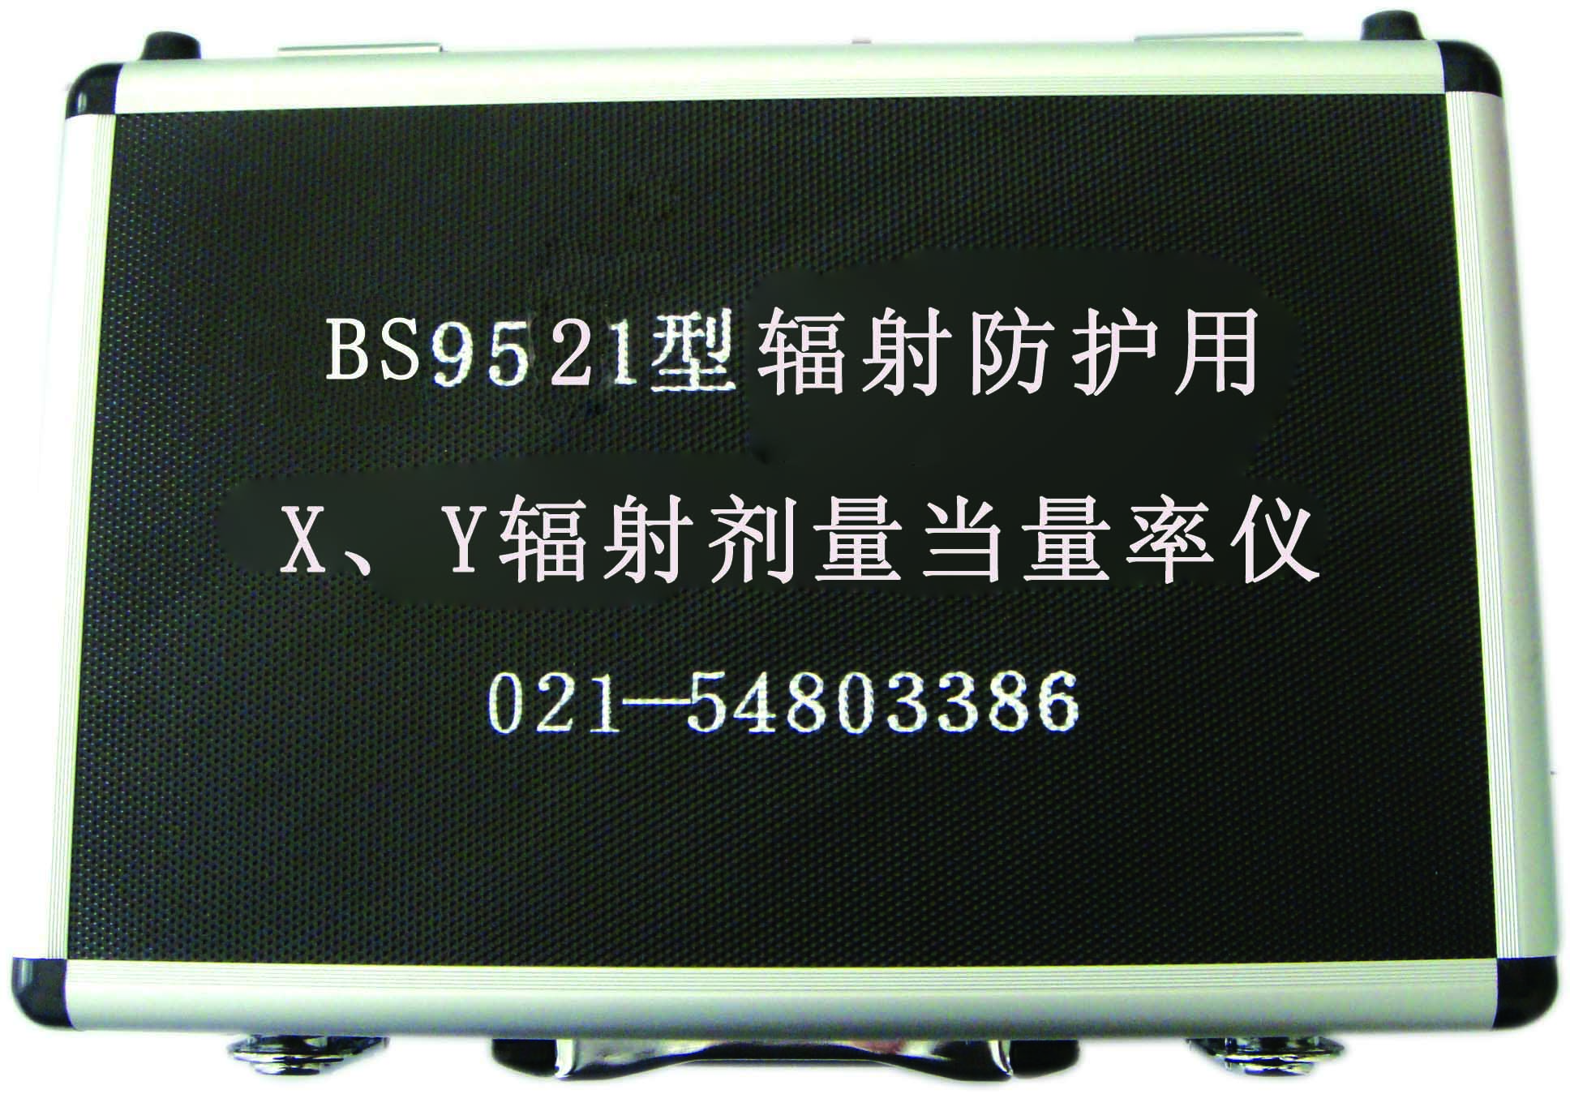
功 耗： 120mW
- 物理特性
外 壳： 铝合金
尺 寸： 24.3×8.9×14.2(cm)
重 量： 1.5Kg

